**Informacja prasowa luty 2025**

**Euro Target Show 21 – 23 marca 2025! Nie przegap tego wydarzenia!**

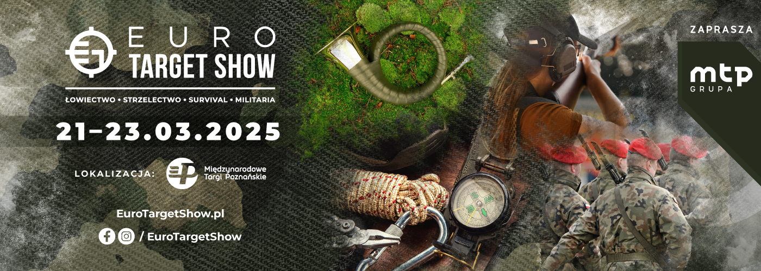

**Zapraszamy na Euro Target Show 2025 - największe targi produktów strzeleckich, łowieckich, militarnych   
i survivalowych. Wydarzenie odbędzie się w dniach od 21 do 23 marca 2025 roku na terenie Międzynarodowych Targów Poznańskich.**

Zeszłoroczna edycja cieszyła się bardzo dużym zainteresowaniem i przez wszystkie trzy dni wydarzenia **odwiedziło nas ponad 13 000 osób**. Nie brakowało merytorycznych prelekcji i paneli dyskusyjnych, które przyciągały nie tylko pasjonatów, ale i liderów branż. O randze wydarzenia świadczy fakt, iż **kolejny raz wydarzenie zyskało patronat honorowy Jednostki Wojskowej Formoza, Lasów Państwowych oraz Polskiego Związku Łowieckiego. Patronami wydarzenia tegorocznej edycji zostali: Polski Związek Strzelectwa Sportowego, Polski Związek Biathlonu oraz Polski Związek Młodzieży Łowieckiej.** Na tegorocznej edycji zaszczycą nas kolejny raz swoją obecnością przedstawiciele branży medialnej, którzy nas wspierają i promują. Jest to m.in. **FargOUT!, MILMAG, Omnis ARMA, Strzelnica TV, SurvivalTech , SHOT OFF, WMASG, Brać Łowiecka, Dolina Kakaju, Hunter Dziad Borowy, Łowiecki Dziennik Myśliwych, Sudecka Ostoja, , Turowski, VADEMECUM Myśliwego, i wielu więcej.** Będą dzielić się swoją wiedzą oraz doświadczeniem podczas przygotowanych prelekcji oraz paneli na dwóch scenach. A także będzie można ich poznać w indywidualnych rozmowach.

**Co czeka Cię na Euro Target Show 2025?**

Euro Target Show to wydarzenie dla profesjonalistów i pasjonatów. Wszystkich obecnych łączy **pasja do strzelectwa, łowiectwa, militariów i survivalu.** Ciebie również nie może tam zabraknąć. **Wydarzenie Euro target Show to również edukacja w tematyce ochrony przyrody i możliwość poznania jej piękna.** Kolejną edycją zaczniemy nowy sezon spotkań dla entuzjastów strzelectwa, łowiectwa, survivalu i militariów . W tym roku Euro Target Show zapowiada się jeszcze ciekawiej z uwagi na szerszą gamę obecnych marek na wystawie**. Euro Target Show to wystawa, spotkania, wiedza, dzielenie się doświadczeniami, nowe znajomości oraz pyszne jedzenie!**

**Każdy znajdzie coś dla siebie!**

Podczas Euro Target Show 2025 znajdziesz szeroki wybór produktów i usług, które spełnią oczekiwania i sportowe ambicje. Wystawcy zaprezentują najnowsze technologie i trendy w dziedzinach strzelectwa, łowiectwa, survivalu i militariów. W programie targowym przez 3 dni zaplanowane są merytoryczne prelekcje oraz panele dyskusyjne. To wyjątkowa okazja do zapoznania się z najnowszymi rozwiązaniami, spotkania z ekspertami i realizacji pasji. Nie zabraknie również pysznego jedzenia. Kuchnia Myśliwska - naturalnie zdrowe, szlachetne i pyszne, czyli tradycje kulinarne wspaniałej kuchni polskiej. Pokazy kulinarne z mistrzem Polski w dziczyźnie i zwycięzcą kulinarnego pucharu polski **Bartłomiejem Pawlikowskim**, finalistką VIII edycji kulinarnego programu Hell’s Kitchen **Anną Anklewicz** oraz DZIKIM SZEFEM **Kubą Wolskim** uczestnikiem VI edycji programu Hell’s Kitchen i prowadzącym program SMAKI POLSKI.

**Zakres tematyczny**

* **Strzelectwo**: Wystawcy zaprezentują produkty i usługi, które spełnią oczekiwania i sportowe ambicje.
* **Łowiectwo**: wszystko o łowiectwie, ochronie przyrody, strzelectwie, kynologii, trofeistyce, kulturze łowieckiej i kolekcjonerstwie.
* **Militaria**: temat dla miłośników militariów, wojskowości i obronności. To wydarzenie to gratka dla entuzjastów współczesnej wojskowości.
* **Survival:** przygoda i niezależność w jednym miejscu i czasie.

Szeroka oferta wystawców zostanie uzupełniona szeregiem atrakcji i rozbudowanym programem. **Czekają na Ciebie dwie sceny, wystawa produktowa, 8 strzelnic, strefa gastronomiczna, konkursy i degustacje kulinarne oraz wiele innych.**

Nie przegap Euro Target Show i bądź na bieżąco z nadchodzącymi wydarzeniami. Pobierz Aplikację Grupa MTP app i ciesz się ciekawymi wydarzeniami cały rok.

Najlepsze ceny biletów znajdziesz na portalu **ToBilet.pl** oraz w aplikacji **Grupa MTP app**. **Nie przegap okazji   
i kup swoje bilety już dziś!** [**https://tobilet.pl/euro-target-show-2025.html**](https://tobilet.pl/euro-target-show-2025.html)

**Do zobaczenia 21 - 23 marca 2025 roku na Międzynarodowych Targach Poznańskich!**

Zapraszamy na nasze social media:

**Facebook, Instagram /EuroTargetShow**

Więcej informacji o wydarzeniu znajdziesz na stronie [www.EuroTargetShow.pl](http://www.EuroTargetShow.pl)

**Kontakt dla mediów:**   
Anna Sobka

anna.sobka@grupamtp.pl